111年1月19日餐點照片
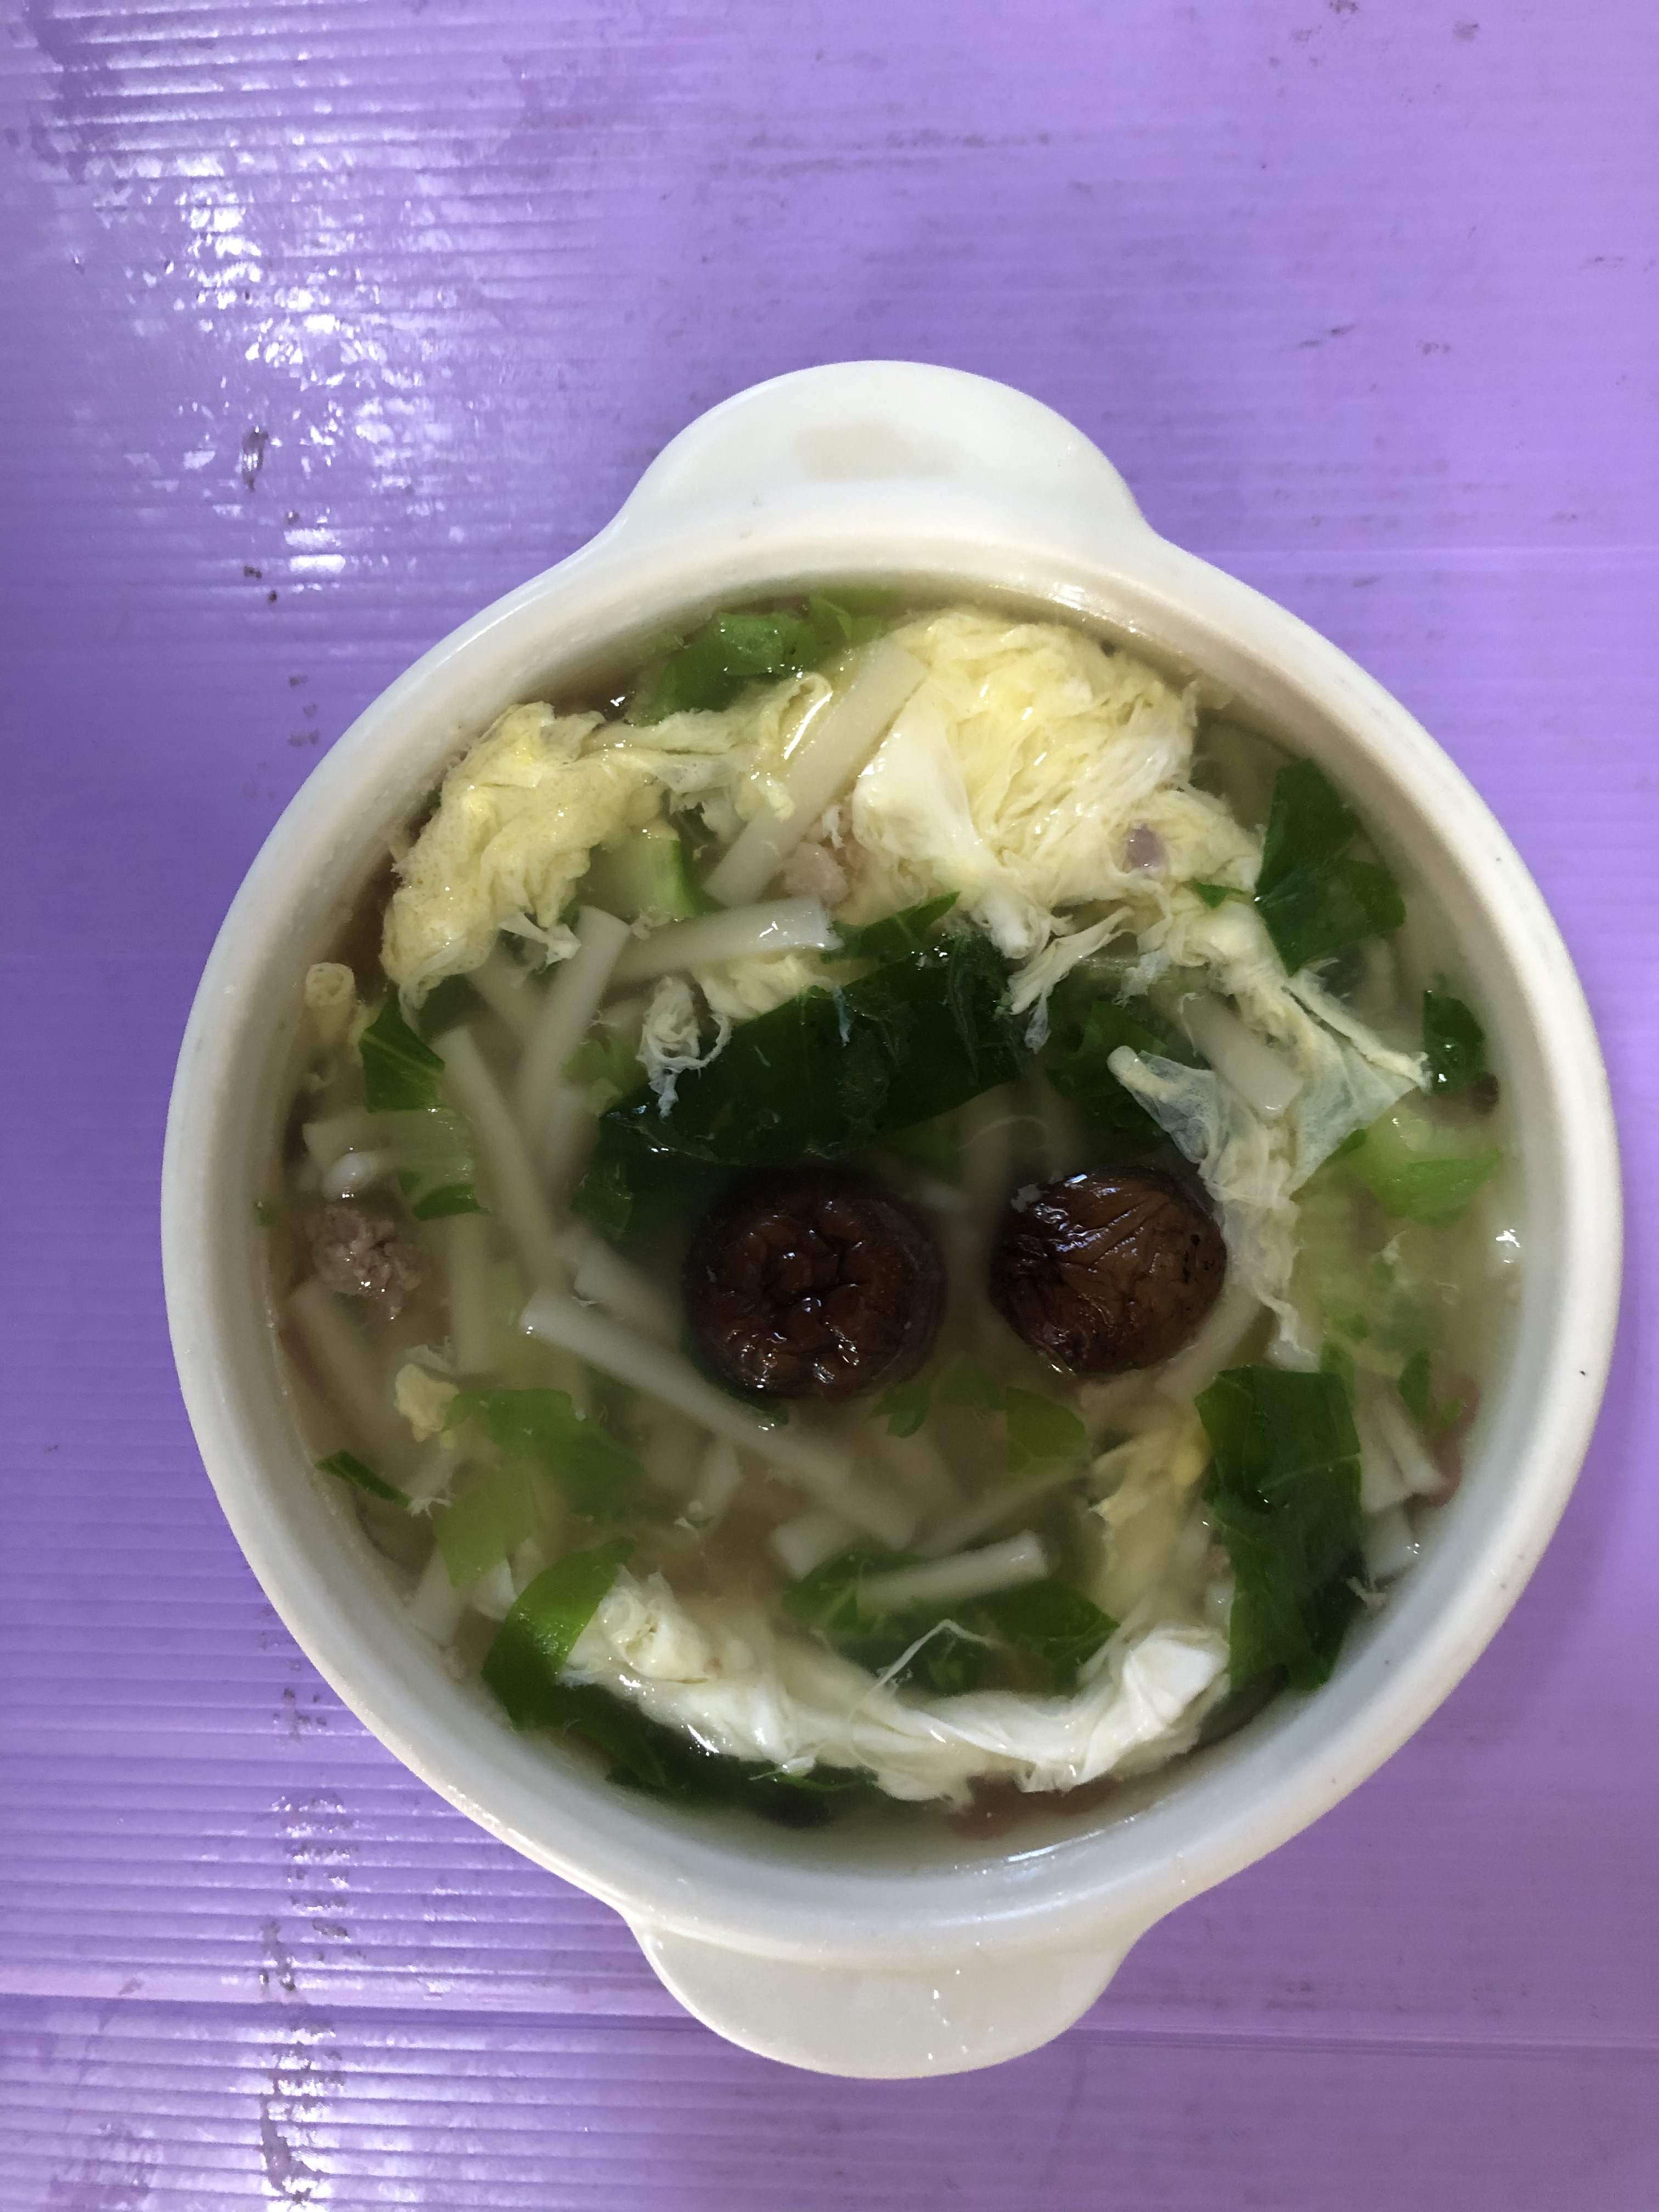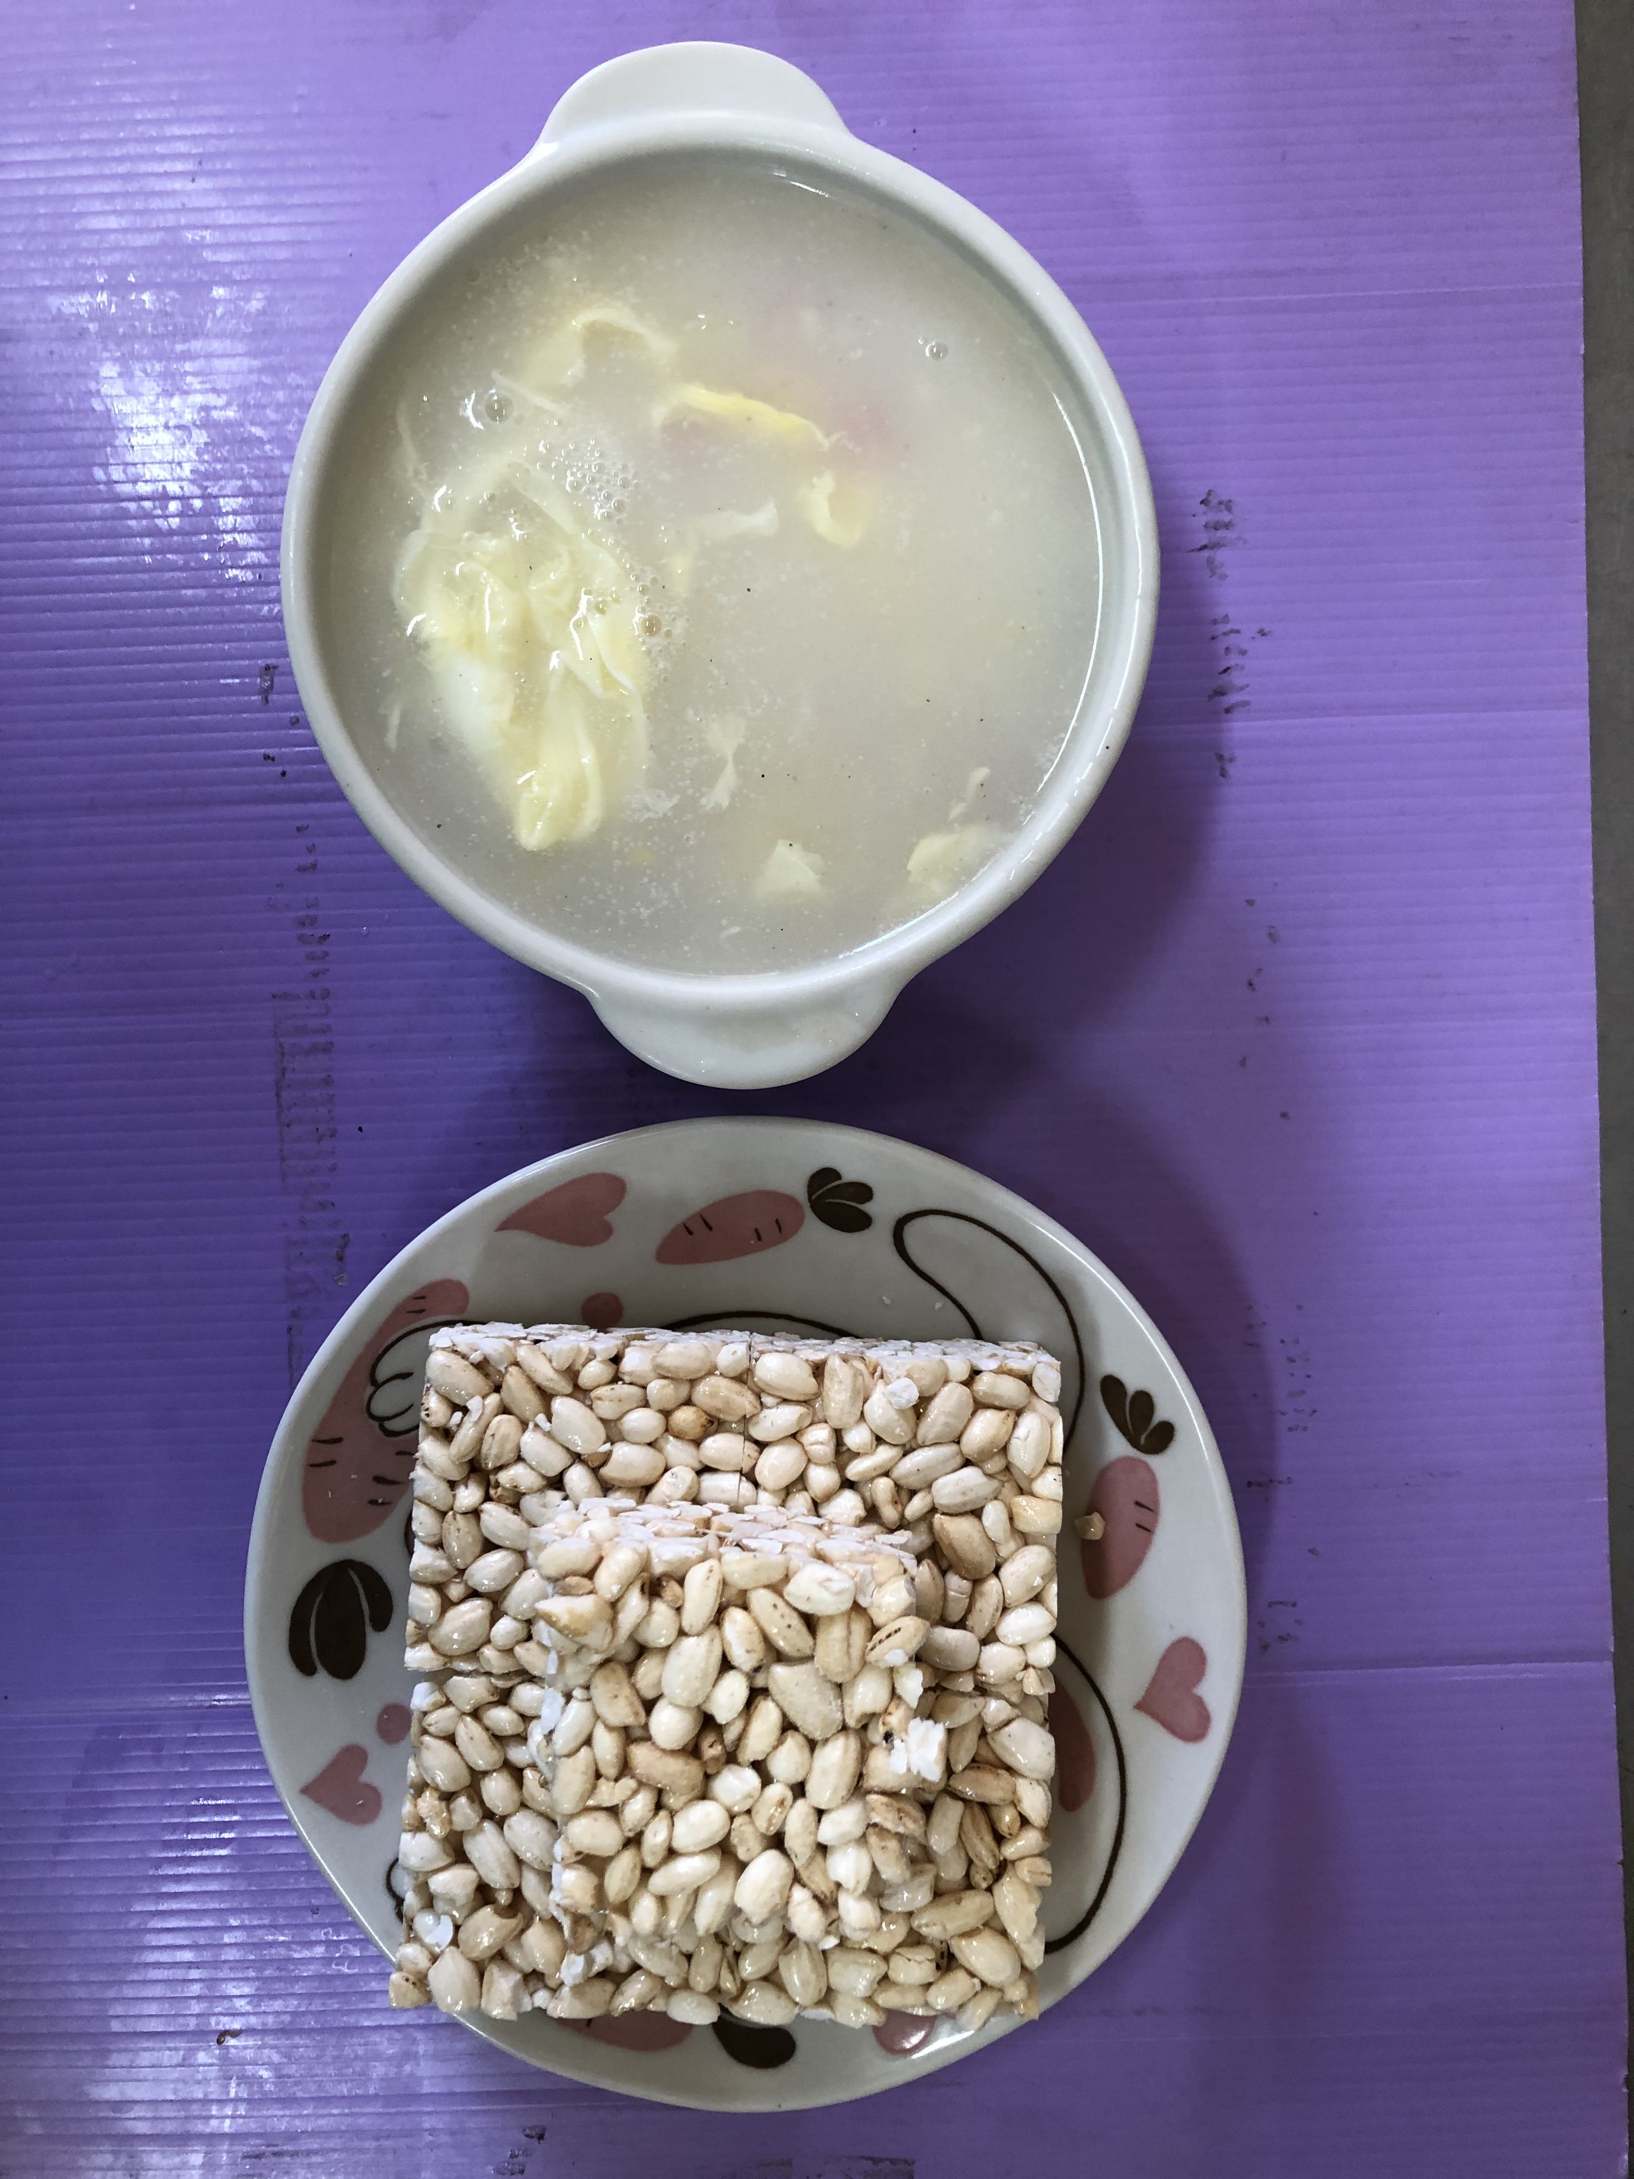
早餐(香菇蔬菜芙蓉麵) 下午點心(米香、玉米濃湯)
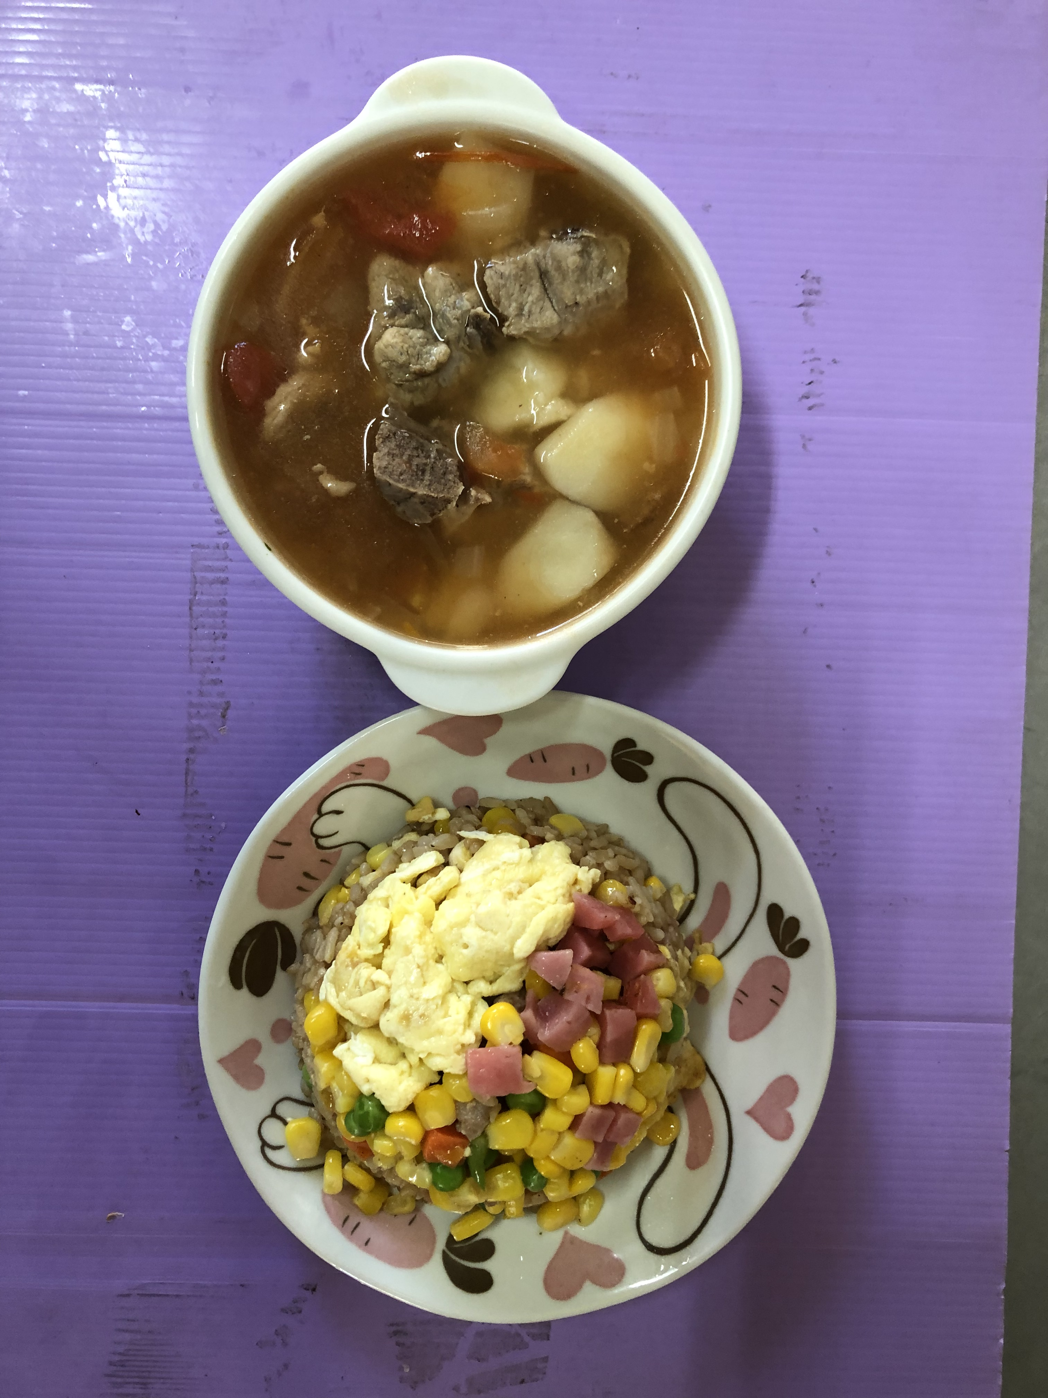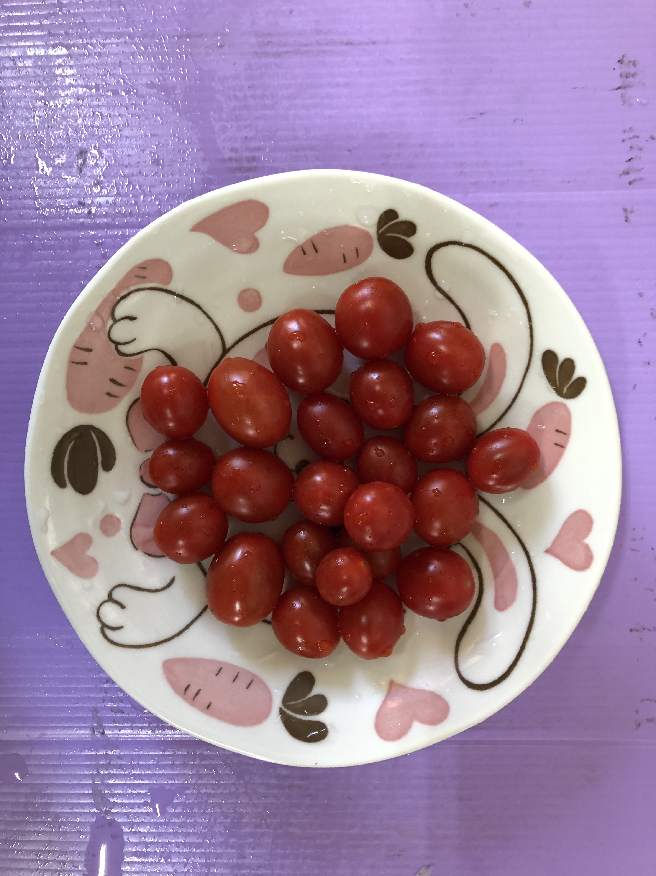
午餐(夏威夷炒飯、羅宋排骨湯、水果)

